1925 ГОД: СЫЗРАНЬ НА СТРАНИЦАХ ВЕКОВОЙ ДАВНОСТИ

31 ОКТЯБРЯ (СУББОТА), № 162

Субботний выпуск газеты открывает заметка М. Панова о 18-й уездной партийной конференции и основных темах данного мероприятия. Чуть ниже заметка Н. Рытикова о важности газеты и о том, что она помогает партии познакомиться с запросами партийных масс, а также помогает отдельным организациям брать правильный курс в отношении руководства. И 18-ая уездная партийная конференция должна подчеркнуть, что для того, чтобы газета была в состоянии правильно и без перебоев проводить свою работу – её нужно укрепить как в финансовом отношении, так и в отношении рабочего состава редакции. Укрепив газету – организация тем самым укрепит своё влияние на широкие массы беспартийных рабочих и крестьян.

В Риге (Латвия) 25 октября, в 10 часов утра, группа студентов ворвалась в советское посольство. Шесть хулиганов задержаны и отправлены в полицейский участок. Народный Комиссариат Иностранных дел обеспокоен этой ситуацией и заявил посланнику Латвийской республики при правительстве СССР, гражданину К.В. Озольсу резкий протест союзного правительства. Посланник выразил от имени латвийского правительства сожаление по поводу случившегося. Глава латвийского правительства дал заверение, что виновные будут наказаны, а охрана посольства будет усилена.

В Италии произошёл обыск в квартире секретаря известного писателя Максима Горького. Причиной для обыска стало донесение русских белогвардейцев. В квартире секретаря были найдены рукописи и личные письма писателя.

Советский флот возрождается. 25 октября состоялся торжественный спуск на воду 2-х морских пароходов – «Сталин» и «Зиновьев», которые были заложены на Балтийском заводе в Ленинграде 10 месяцев назад. Пароходы составляют начало большой программы расширения советского торгового флота. До сих пор такие пароходы приходилось строить за границей, что увеличивало зависимость нашей внешней торговли от иностранных капиталистов.
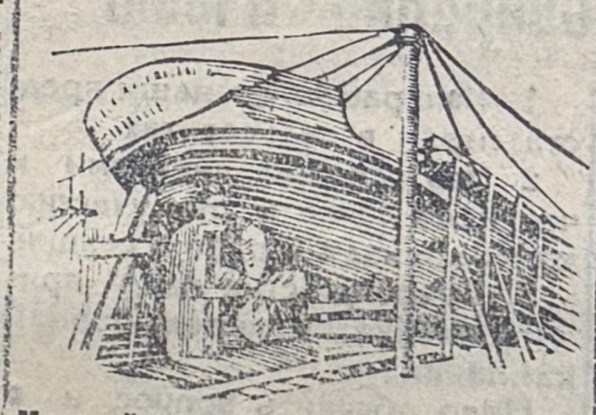
Илл. 1 – Морской пароход «Зиновьев» перед спуском.

400 рабочих и крестьян, находящиеся на лечении в Сакском курорте, выражают свою благодарность президиуму ВЦИКа за предоставление бесплатного лечения. В бывших гостиницах буржуазии теперь располагаются санаторно-курортные учреждения для простых людей.

В Самаре после сезонного ремонта запущен Тимашевский сахарный завод. Производство полностью переведено на машинный труд. В сутки завод должен выпускать 6000 пудов рафинада. В этом году завод выработал 1 700 000 пудов сахара. Это на 500 000 пудов больше, чем в довоенное время.

За зимний период 1924-1925 года работа комсомольской ячейки Батраки-пристань шла нормально. Но с наступлением лета работа начала ослабевать и сейчас совершенно не ведётся. Среди членов ячейки идут склоки, дисциплина пала. Отдельные комсомольцы ведут «работу» с барышнями в укромных уголках. В августе было выбрано новое бюро, которое попыталось восстановить дисциплину, но это ему не удалось. 18 октября было назначено общее собрание, которое не состоялось по причине неявки большей части комсомольцев. О таком состоянии ячейки сообщалось в Укомол, но никаких действий с их стороны не предпринято. Ячейке нужна хорошая встряска!

Возле Бахиловского гудронного завода, бывший завхоз Басалаев С.И. открыл медоваренный завод. Спаивает мёдом рабочих и зарабатывает на этом деньги. По слухам, «Жегуль», так зовут его рабочие, кладет в мёд какое-то зелье, чтобы скорее одурманить покупателя. Милиция брала с него подписку о прекращении торговли, но Басалаев продолжает свое дело.

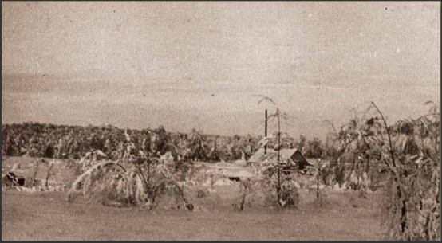
Илл. 2 – Бахиловский гудронный завод

С 1 октября в Батракской почтово-телеграфной конторе начали работать два пеших письмоносцев. Теперь три раза в неделю они будут обходить сёла Старые Костычи, Батраки и прилегающие к ним посёлки.

Неравнодушные жители села Усолье жалуются на то, что скот портит сад усольского техникума. По окончанию пастьбы в поле, весь скот приходит в парк. А это и овцы, и свиньи, и коровы. Портится общий вид сада, а администрация техникума не предпринимает никаких действий.
Но может у руководства техникума есть более важные дела? Студентами и руководством техникума были проведены опыты с яровыми и картофелем. И вот к каким выводам они пришли:
- Двухстрочный посев выгоднее однострочного.
- Картофель нужно сажать мелкими клубнями по два в гнездо.
- При посадке пшеницы использовать ленточный посев.
А самое главное не гнаться за количеством посева, а работать на качество обработки земли!

Сызранский «Дом крестьянина» приобрёл стереоскоп для просвещения крестьян. Но произошёл казус, о котором негативно отзываются жители города. На одной из картинок надпись: «Царскi смотръ на марсовомъ полЪ» и изображение Николая II в жандармской форме на вороном коне. Н. Скриба, автор заметки, требует отставки заведующего «Дома крестьянина» за такую оплошность.
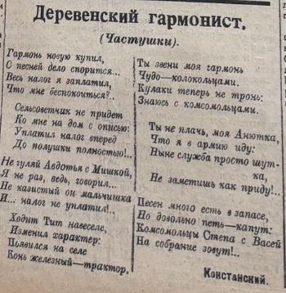

Илл. 3 – Стихотворение Констанского.

Публикацию подготовила Анастасия Галямова.

